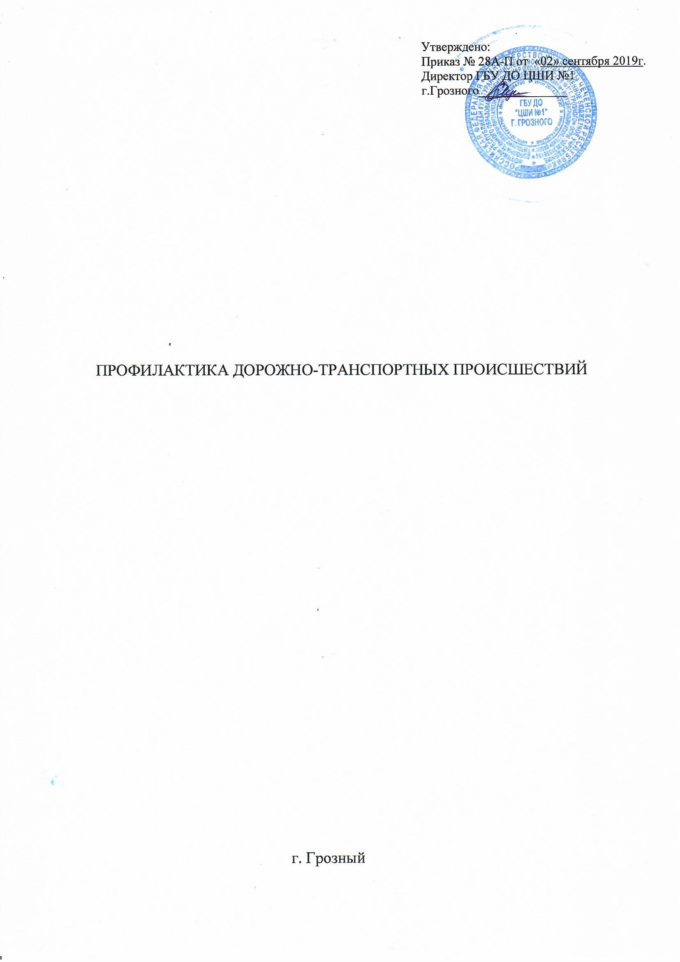

Гибель и ранение большого количества людей, значительный материальный ущерб приводят к тому, что проблема безопасности дорожного движения требует пристального внимания и неотложного решения. Резкое возрастание в последние годы автомобилизации породило множество проблем, среди которых дорожно-транспортный травматизм все больше приобретает характер «национальной катастрофы». Особую категорию пострадавших в результате ДТП составляют дети. По усредненным данным ежегодно на улицах и дорогах страны гибнут и получают ранения тысячи несовершеннолетних участников дорожного движения.
Сложившееся положение с детским дорожно-транспортным травматизмом свидетельствует о незнании детьми Правил дорожного движения и неумении правильно ориентироваться в дорожной обстановке, что является следствием недостаточного внимания к проблемам предупреждения детского травматизма.
Социальная острота проблемы диктует необходимость разработки и внедрения программ, профилактических мероприятий по предотвращению и сокращению количества ДТП с участием детей. В соответствии с этим в ЦШИ №1 на постоянной основе ведется профилактика детского дорожно-транспортного травматизма.
Необходимость данной профилактической работы вызвана ростом тяжести последствий дорожно-транспортных происшествий на дорогах, в том числе с участием детей и подростков.
Данная профилактическая работа предполагает снижение уровня детского дорожно-транспортного травматизма. В результате планомерного обучения детей ПДД, безопасному поведению на дороге профилактические мероприятия нацелены на воспитание поколения грамотных и дисциплинированных участников дорожного движения.
Актуальность профилактической работы обусловлена необходимостью поиска новых эффективных подходов к воспитанию и образованию подрастающего поколения в изменяющихся социально-экономических условиях. А именно возникла острая необходимость:
1. В формировании у детей приемов и навыков эффективной социальной и личностной адаптации и компетентности, позволяющих личности противостоять нежелательному поведению на дорогах.
2. В содействии развитию у детей надежных механизмов саморегуляции, привитие им определенных установок, которые должны обеспечить их устойчивость к воздействию неблагоприятных факторов окружающей среды.

Для достижения успеха в вопросах профилактики детского дорожно-транспортного травматизма необходимо развитие личностных качеств и социальных навыков детей и подростков, обучение их новым формам поведения, реализацию потенциальных возможностей личности, способной самостоятельно и ответственно строить свою жизнь. В связи с этим неотъемлемой частью работы по профилактике ДТП в школе являются занятия, направленные на формирование культуры безопасности поведения детей на дорогах, первоначального осознанного отношения к правилам личной безопасности, необходимо учить детей умению наблюдать за обстановкой и предвидеть опасность. Это умение должно быть доведено до автоматизма, выработано в твердый навык (привычку).
Охрана здоровья и жизни детей предполагает организацию обучения правилам дорожного движения, основам безопасности жизнедеятельности таким образом, чтобы у каждого педагога, родителя, обучающегося сформировалась жизненно важная потребность не только в изучении, но и в соблюдении ПДД.
Анализ статистических данных показывает, причиной дорожно-транспортных происшествий чаще всего являются сами дети. Приводит к этому незнание элементарных основ правил дорожного движения, безучастное отношение взрослых к поведению детей на проезжей части. Предоставленные сами себе дети, особенно учащиеся младшего школьного возраста, не умеют управлять своим поведением. У них еще не выработалась способность предвидеть возможность возникновения опасности в быстро меняющейся дорожной обстановке. Поэтому они безмятежно выбегают на дорогу перед остановившейся машиной и внезапно появляются на путях у другой. Они считают вполне естественным выехать на проезжую часть на детском велосипеде или затеять здесь веселую игру. Избежать этих опасностей можно лишь путем соответствующего воспитания ребенка с самого раннего возраста и на протяжении всей учебы в школе.
Педагогическая профилактика должна стать наиболее действенной и эффективной в снижении детского дорожно-транспортного травматизма, в борьбе за жизнь и здоровье детей, в воспитание грамотных и дисциплинированных участников дорожного движения.

